

Rapport des mesures appliqués et des tests

Pour le TP03



2024-11-17

Tommy SPagnuolo

420-514

# Mesures appliquées

Pour la correcte mise en place de ma base de données, j’ai adapté ce que j’ai appris dans les laboratoires utilisant MongoDB pour adapter mes appels de mes end points vers celui-ci et son langage NoSQL. Lorsque mon API semblait correctement fonctionner pars protocole HTTPS, j’ai débuté les test divers, comme ceux pour mes fonctionnalités et celles testant la vitesse de mon API avec une charge plus élevée. Finalement, j’ai ajouter un fichier permettant d’utiliser le pipeline de GitHub pour effectuer les tests.

# Rapport des tests

### Test de fonctionnalités

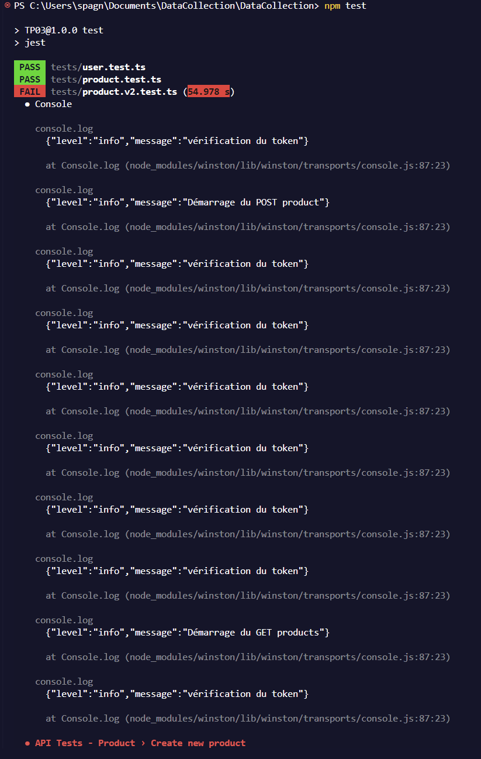

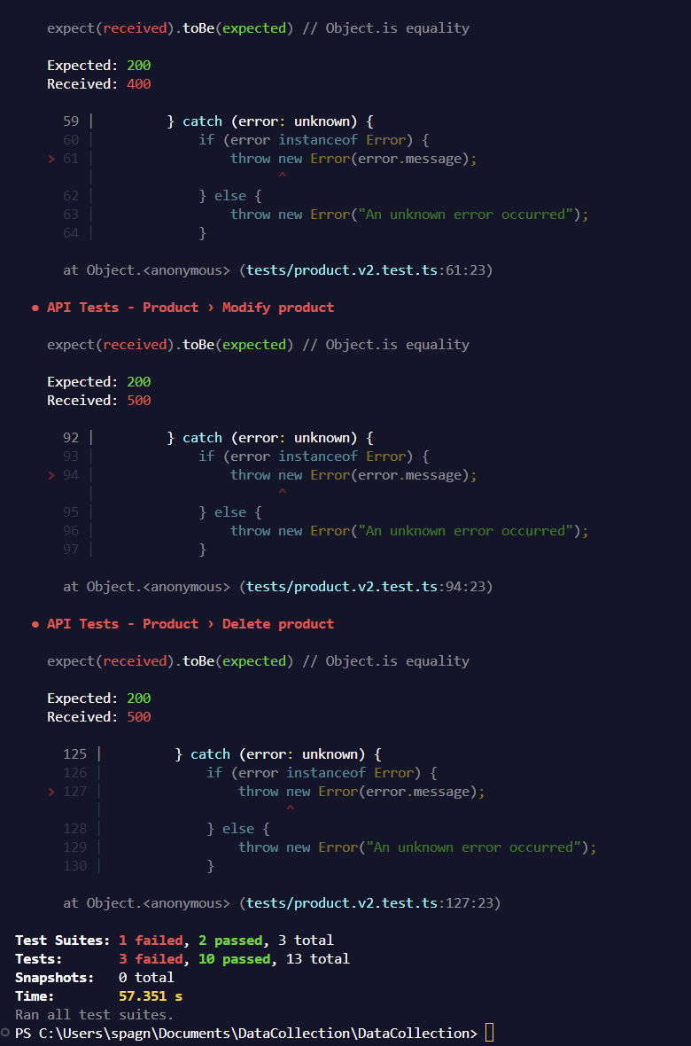

(Les faillites ne représente pas le fonctionnement de l’API pour ces parties)

## Test de charges

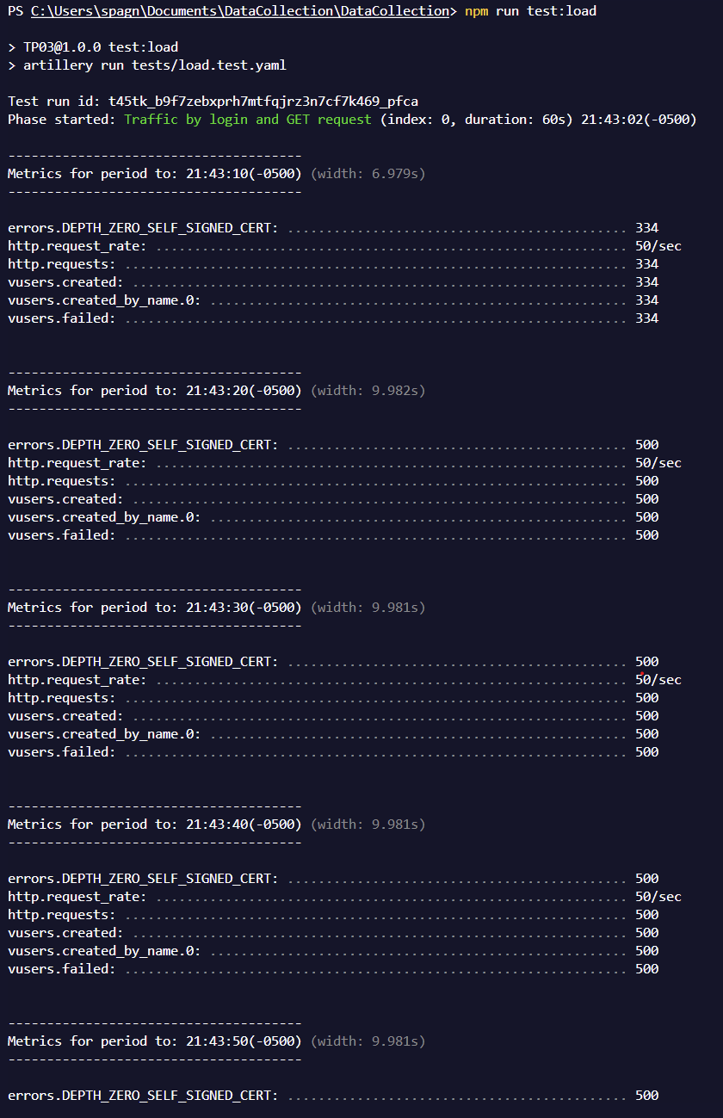

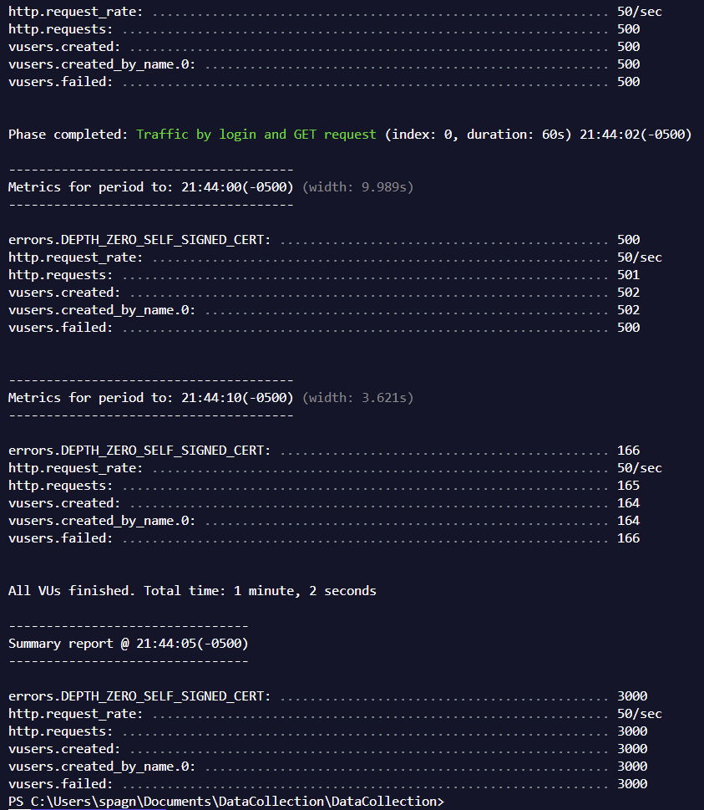

(Il faut que je refasse mes certificats, qui causent les erreurs ici)